体系结构的概念
部件、连接件、配置
高层抽象的作用

高层结构

需求（质量属性）、项目环境、商业目标
交流媒介的作用

关注点

问题、候选设计、理由、解决方案
指导开发的作用

设计决策

软件体系结构

表示软件高层架构，包括静态和动态属性：
  - 指该系统的结构，包括软件组件，及其外部可见属性，以及组件间的关系；由计算组件和组件间交互组成；
  - 组件：
  - 是一个构造块，通过接口描述其服务的计算或数据仓库的集合。常见组件：类，函数，模块，包，层，文件，数据库，客户端，服务器
  - 组件是逻辑元素，粒度可自由控制，而对象是实现元素，粒度较小，且两者抽象程度不同。
  - 如何定义组件：
  - 组件的函数和职责，以及接口必须被定义
  - 核心设计类需要被定义：核心类实现组件主要功能，实现接口，但是只有类的Skeleton被提供定义，具体内容需要设计阶段给出
  - 连接器：
    - 允许组件间交互的构造块（不是简单的接口），降低组件间的耦合，同时连接互相不兼容的组件
    - 连接器包括显式的和隐式的，有时仅仅是一个通道，有时包括自己的逻辑和复杂度
    - 常见连接器：
    - （Implicit）事件，C/S中间件，消息和消息总线，共享变量，过程调用（本地、远程），管道，
    - （Explicit）代理，适配器
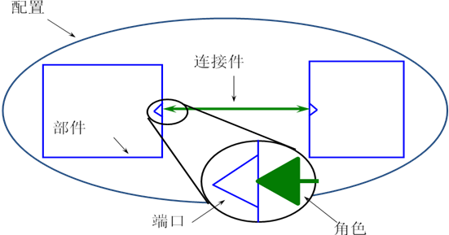

关注点
——在开发者和其他涉众间提供一个共享的精神模型，同时面向问题域和解空间，保证需求可以追踪到实现
    - 是客户的代理，由客户的需求提炼而来，不同的涉众关注系统的不同方面，软件架构使得对于一个大且复杂系统的不同关注可以被表达、协商达成一致，从而便于管理
    - 表现功能和非功能需求（质量）如何被满足
    - 质量的种类：
    - 系统质量：availability, modifiability, performance, security, testability, usability.
    - 商业质量：投放市场的时间，投入&回报，计划周期，目标市场，首次展出计划，遗留系统整合
    - 建筑质量：观念一致性，正确性&完整性，可建造性

反映设计决策
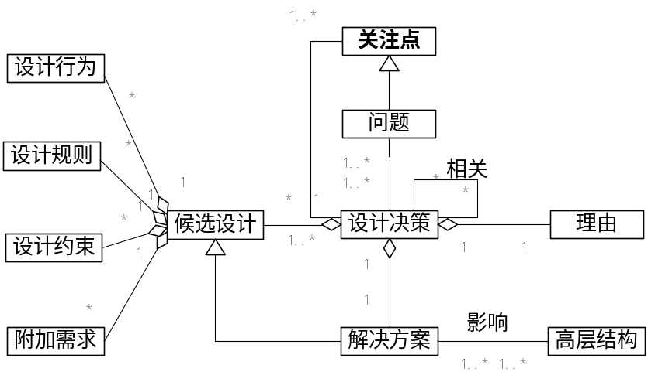
- 往往根据架构师的知识背景实现
- 建立了软件设计和实现的背景，解释一种方法被采用的根本原因，它有什么影响
- 结构决策是最基本的决策，改变它将会引起很多连锁的反应
- 架构定义了实现的约束（组件分解，外部可见特性和接口），限定了一个系统的质量属性，决定了开发人员的结构组成，对于系统资源分配的决策约束了实现
- 使得修改变得容易控制，方便于系统原型的演化

用例驱动的体系结构设计方法
1.选择使用场景：约束和风险（用例视图）
2.确定主要层和他们的责任（逻辑视图）
3.分配行为类（逻辑视图）
4.明确子系统结构，层次，确定接口（执行期）
5.定义是否分布和并发（部署视图，过程视图）ν
6.实现体系结构原型
7通过用例选择测试方案
8体系结构评估
以上过程具有迭代的特征。1-7关注功能需求。8关注质量需求
通过需求工程，得到明确的用例文档后，依次进行如下活动：
      - 全局分析（用例）：
寻找影响体系结构的Factor：整合方案，技术特征，通用和领域相关硬件的改变，软件技术的改变，资源限制，容易增删特性，容易改变算法，高性能，实时性，可恢复性，错误诊断，多开发和目标平台，体系结构完整性，并发开发，得到原型的成本。（记住几个，全局分析，比如****，****）。
      - 逻辑视图设计
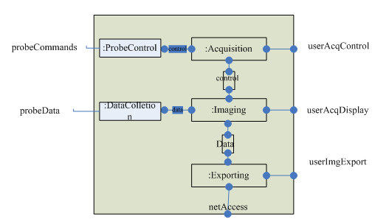
得到一些能解决基本问题的逻辑模块。
      - 构件视图设计
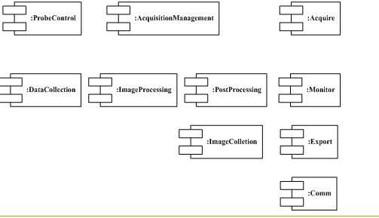
将逻辑模块转化成构件，分层，最后会增加一些构件，或者层。如下
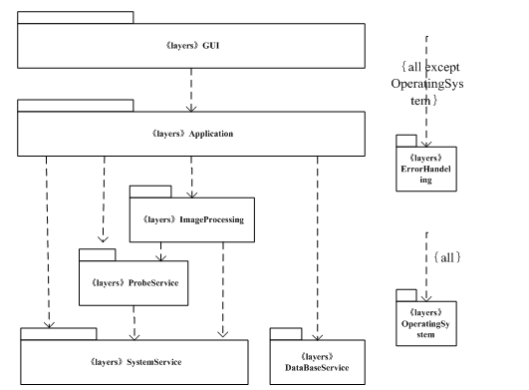
      - 进程视图设计
将构件转化为进程，如果是单进程系统，此过程略去。进程间有些线，表示进程间通信，一般式Message，共享内存或者RPC。
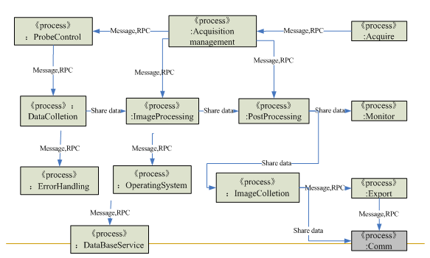

      - 部署视图设计
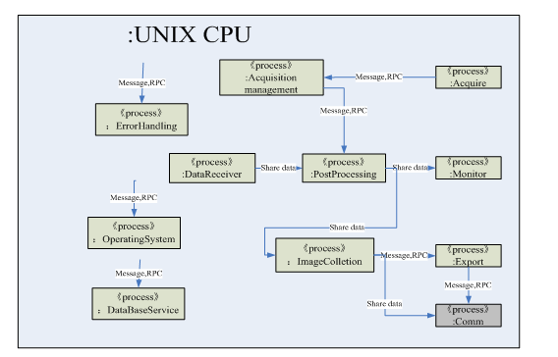
有了构件和层，决定构件放在哪些机器上。

体系结构分析步骤
目的：弥补规格需求和SA软件体系结构件的gap差距；
        - 重点关注体系结构设计需求（ADR: architecture design requirements）→GA：分析factors
        - 将ADR和软件体系结构的结构化模型同系统解决方案策略模型（SSS: system solution strategies）联系起来→GA：开发策略
        - 用SSS指导体系结构建立：通过指导比较和选择解决方案策略→“4+1”开发过程后：根据SSS给每个视图做决策
        - 支持软件开发过程的其他部分：ADR和SSS对软件开发其他过程有影响。

- 体系结构分析步骤：
Global Analysis——从软件需求规格到软件体系结构的结构化视图的过程
  - 设计和描述系统的结构
    - 利用互补的视图来减少设计和理解体系结构的复杂性
    - 不同视图有不同关注点，并不是系统所有方面都要被同事考虑
  - Global Analysis.
GA产生描述设计决策上下文和规则的文档
    - 标识可能影响体系结构的外部影响因素和关键的需求
    - 分析产生设计体系结构的策略
- 2a分析因素(constraints and quality)
  - Three (3) step procedure
    - Step 1：识别可能影响系统体系结构的需求，可以参考SRS，但是不全面
      - 产品因素：质量需求
      - 组织因素：业务质量
      - 技术因素：系统和业务质量
    - Step 2:描述因素和其灵活性，可变性
      - Descriptions, flexibility, changeability
    - Step3:分析factor的影响
      - 相关因素和影响范围
- 2b建立开发策略
  - Three (3) steps procedure 产生issue card
    - Step 1: s识别问题和影响因素
      - 将因素和问题联系
      - 分析限制和约束
    - Step 2: 建立解决方案和具体策略
    - Step 3:识别相关策略：是否相互影响
  - 分析他们，得出设计体系结构的策略
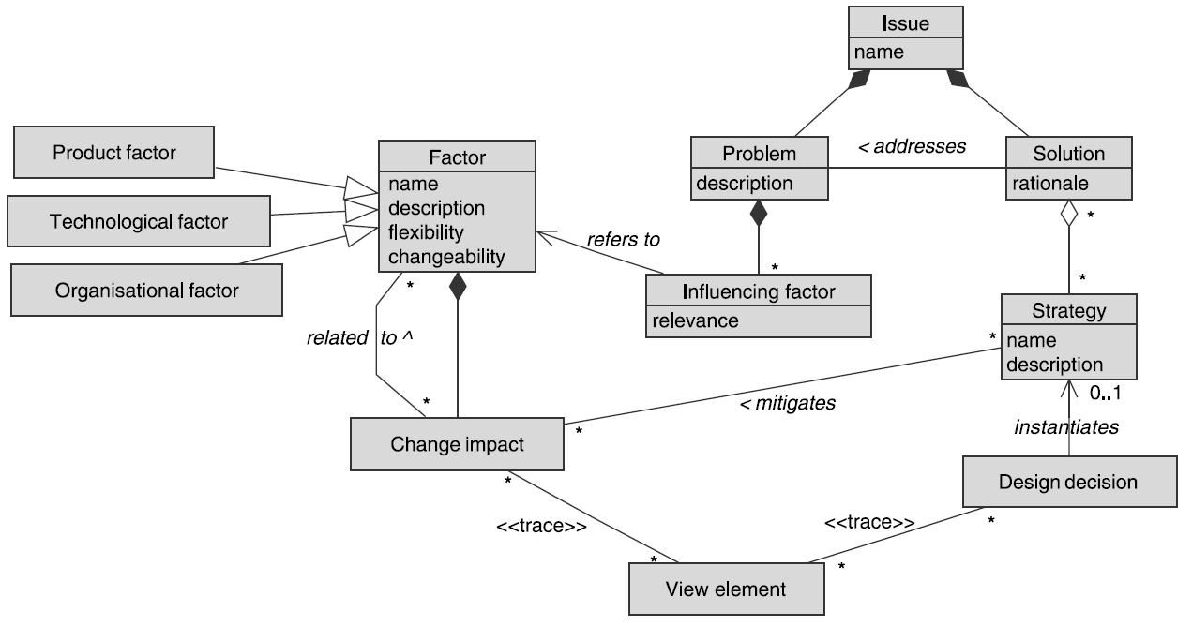

模块化
模块化：模块化是指解决一个复杂问题时自顶向下逐层把系统划分成若干模块的过程。每个模块完成一个特定的子功能，所有的模块按某种方法组装起来，成为一个整体，完成整个系统所要求的功能。
模块是一个程序语句的集合，有一个名字，系统的其它部分可以通过这个名字调用它；易于实现和维护
模块化指模块可以被“独立”的对待：能单独理解每一个模块，能单独使用或复用每个模块，能单独构建每个模块，一个模块的失败不会影响其它模块
模块化应该注意： 任务职责单一分配而子程序分配； 对自己可见的设计决策对外部模块不可见；实现上支持灵活性；不代表处理步骤；高内聚低耦合。

指解决一个复杂问题时自顶向下逐层把系统划分成若干模块的过程。每个模块完成一个特定的子功能，所有的模块按某种方法组装起来，成为一个整体，完成整个系统所要求的功能。模块具有以下几种基本属性：接口、功能、逻辑、状态，功能、状态与接口反映模块的外部特性，逻辑反映它的内部特性。
——是一种责任分配，而不是单纯的子程序；
——代表具体对自身的设计决策而不被其他模块知道
——支持实现中的灵活性
——不要描述过程的步骤
——高内聚、低耦合
模块是可以被独立对待的：即可以独立的理解、使用（或复用）、编译等；一个模块的错误不会影响其他模块；模块的改变也不会产生连锁反应。
抽象和分解：抽象是把不要的东西扔掉，去掉不重要的，隐藏细节；

——基本设计原则：
——每个模块的实现都是秘密；
——每个模块的接口被抽象而精确地描述；
——我们抽象出可能会变化的实现细节；
——我们将那些不能被隐藏的变化部分进行参数化；
——关键技术是尽可能多的限制对程序实体的访问。
——每个模块包含一个基本的秘密：外部行为VS内部实现。每个模块隐藏重要的设计决策的实现以达到只有那个模块本身知道实现细节。所有的设计决策都是相互独立的。
——模块拥有额外的秘密：变化
——百科：在设计和确定模块时，使得一个模块内包含的特定信息（过程或数据），对于不需要这些信息的其他模块来说，是透明的。通过信息隐藏，可以定义和实施对模块的过程细节和局部数据结构的存取限制。

- 模块间关系：Connection——指向定义在别处的某个label或地址的引用，结构化的定义。
- 耦合是衡量模块间关系复杂度的度量
- Connection数量——接口最小化（Minimize Interfaces）；Degree——衡量耦合两个模块的连接强度。
- Connection的Degree衡量：
  - 引用模块本身（接口）还是其内部（实现）；
  - 被传送和接收的是什么：数据、印记、控制、完全依赖
- 模块的Connection：
  - 与公共环境（General，Scoped）：在共有这个连接的模块间建立耦合；封装将会降低耦合——抽象和分解，将潜在共享元素分组，限制每一组的访问途径到可能的最小模块子集。
    - 假设N1+N2=N, M1+M2=M
      - 如果M个模块共享N个元素
        - 潜在连接数N*M，即(N1+N2) *(M1+M2)= N1*M1+N2*M2+ N1*M2+N2*M1
      - 如果M1个模块共享N1个元素，M2个模块共享N2个元素
        - 潜在连接数（N1*M1+N2*M2）
  - 与其他模块：
    - 连接复杂性取决于陈述或者理解它需要多少信息。显性关系好于隐形的，最好死语法上显性的；越多Syntactic单元耦合度越高，更简单的接口。
    - 引用模块本身的连接耦合度低于引用别的模块内部元素的连接——针对接口编程
- 模块化原则：职责分配，与自己相关的设计决策来表示而不知道其他模块，提供实现上的灵活性，不用处理步骤表示，高内聚低耦合
- 结构化的内聚与耦合类型；
耦合（按程度由高到低，即由差到好）：
● 内容耦合：Hybrid of data and control elements（混合数据和控制元素）
  - Modification of one module’s code by another module
  - The target module is very dependent on the modifying module.
● 公共耦合：connection to Common environments
比如大家同时使用一个全局变量
● 控制耦合：传递了数据和控制元素
● Stamp 耦合：传递了除必须以外多余的数据
比如只需要数组的前三个元素，结果将整个数组都传递过来
● 数据耦合：传递必须的数据

- 耦合（由上而下 耦合度升高，越来越不好）：
  - 数据耦合（Data Coupling）——刚刚好的数据；
  - 印记耦合（Stamp Coupling）——数据多于必须；
  - 控制耦合（Control Coupling）——除数据外传递控制元素；
  - 公共耦合（Common Coupling）
  - 内容耦合（Content Coupling）——数据和控制元素混合；通过一个模块修改另一个模块代码，或者目标模块对于进行修改的模块非常依赖
    - 数据耦合明显优于印记耦合，数据耦合也优于控制耦合，但印记耦合和控制耦合需要视情况而定；
- 内容耦合：如果发生下列情形，两个模块之间就发生了内容耦合
一个模块直接访问另一个模块的内部数据;
一个模块不通过正常入口转到另一模块内部;
两个模块有一部分程序代码重迭(只可能出现在汇编语言中);
一个模块有多个入口。
- 公共耦合：have read and write access to the same global data
- 控制耦合：if module 1 can directly affect the execution of module 2, e.g.,
- module 1 passes a “control parameter” to module 2 with logical cohesion或者模块2的返回代码不仅指示成功或失败而且指示模块1（calling module）执行一些动作。 (such as writing an error message in the case of failure).
- 标记耦合：一组模块通过参数表传递记录信息，就是标记耦合。这个记录是某一数据结构的子结构，而不是简单变量。
- 数据耦合：一个模块访问另一个模块时，彼此之间是通过简单数据参数 (不是控制参数、公共数据结构或外部变量) ，或者无多余的信息被传递。
- 举例
- 公共耦合
- 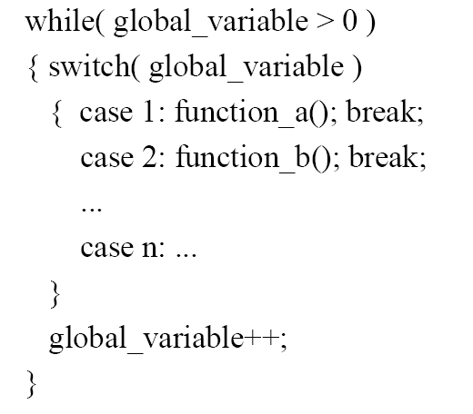

- 内聚
  - 得到独立模块的方法：减少不在同一模块内元素之间的关系，增加在同一模块内元素之间的关系；联结（Binding）是衡量内聚的度量值。
  - 类型（由上至下越来越差好，第一个最差，后两个最好）：
    - 偶然（Coincidental）：没有Binding，语句凑巧放在一起
    - 逻辑（Logical）：通过逻辑相似性binding，比如都是编辑，典型的例子：如果是A，则按A规则编辑；如果是B，则按B规则编辑。
    - 时序/临时（Temporal）：通过逻辑相似性和时间binding，即元素间有时序关系，典型例子：初始化或终止方法
    - 通信（Communicational）：其实与时序比较没有很明确的优劣关系；通过逻辑相似性和数据binding，元素间共用数据
    - 顺序（Sequential）：解决同一个问题来binding，一个元素的输出是另一个的输入；比上面的耦合都好，因为Same的比Similarity的binding强
    - 功能（Functional）：通过共同的一个目标binding，所有元素与一个功能相关，最好的内聚；典型例子：计算平方根，最短路径问题，压缩数据库；适用于N:M问题
    - 信息（Informational）
- 类型判断方法：用一句话描述模块，复合语句动词数大于1，多于一个功能，很可能是交互或顺序；有时间词语“第一”、“接着”等等，很可能是顺序或者时序；没有单一目标，很可能是逻辑。
- Coincidental cohesion：one supporting tasks that have no meaningful relationship to one another
- Logical cohesion：
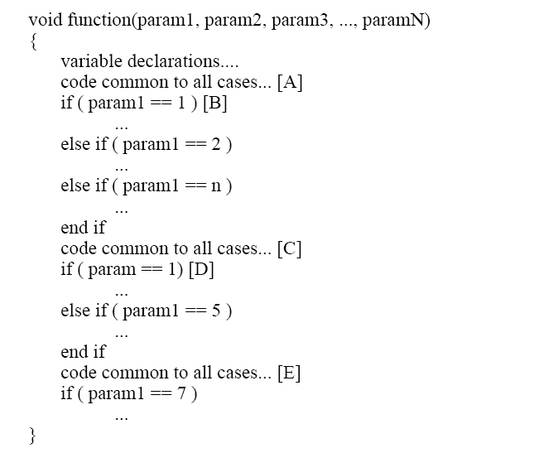
又例如：
- Go by Car
- Go by Train
- Go by Boat
- Go by Plane
- Temporal cohesion：one supporting tasks that are all related in time
例如 “Do All Startup Activities,” or “Do All Shutdown Activities”
- Procedural cohesion：all the operations it performs are related to a sequence of steps performed in the program.
例如：“Prepare for Holiday Meal:”
- Clean Utensils from Previous Meal
- Prepare Turkey for Roasting
- Make Phone Call
- Take Shower
- Chop Vegetables
- Set Table
代码重复：
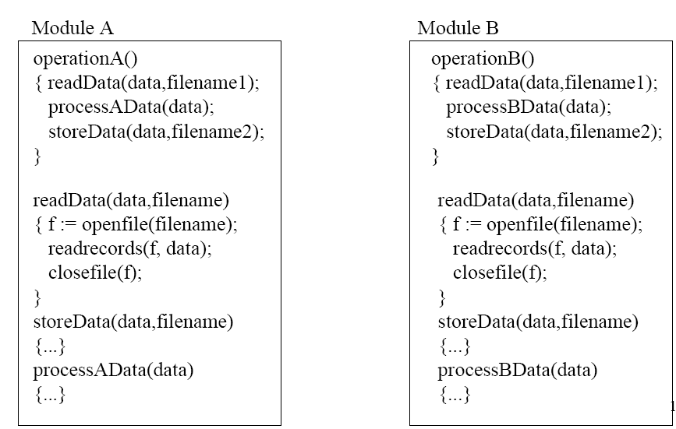
- Communicational cohesion：a module performs operations related to a sequence of steps performed in the program (see procedural cohesion) AND all the actions performed by the module are performed on the same data.
例如
module supporting the activities
- Find Title of Book
- Find Price of Book
- Find Publisher of Book
- Find Author of Book

- Functional cohesion：focuses on exactly one goal or “function”
例如Compute Cosine of Angle
- Informational cohesion：Informational cohesion describes a module as performing a number of actions, each with a unique entry point, independent code for each action, and all operations are performed on the same data.
模块里的每一个方法只能执行一个动作

内聚（按程度由低到高排列）：
●偶然内聚：代码之间没有任何相关性（statements are together by coincidence）没有共同的目的
例子：
A = B + C
GET CARD
PUT OUTPUT
IF B = 4 THEN
E = 0

●逻辑内聚：逻辑相似
- Some logical connection implied
  - example - EDIT ALL DATA
- If this is the highest form of binding in the module, then will get intertwined code
EDIT: PROC (TYPE, DATA)
/* do some common edits */
IF TYPE = “A”
THEN /* edit by type A rules */
IF TYPE = “B”
THEN /* edit by type B rules */
/* do some more common edits */

●时间内聚：跟逻辑内聚相似，但是在时间上有联系，比逻辑内聚
耦合简单
  - Read routing data, set up table
  - Look up distance between two airports <- Data relationship
Compare:
Get_Distance (Airport1, Airport2) returns (distance)
If first time used, then set up routing table
●通讯内聚：跟逻辑内聚相似，在数据上有联系
All elements related by a reference to common data
  - eg, Read and print input data
  - “Read” and “Print” are unrelated functions, but
  - “input data” is common.

●顺序内聚：解决同一个问题
  - Read next transaction and update database
●功能内聚：针对相同的目标All of the elements are related to the single function
例子：
  - Compute Square Root
  - Determine shortest route to destination
  - Condense Database

●信息内聚：

如何判别是哪种内聚（用一句话来描述一个模块）：
大于一个动词，多功能，可能为通讯或者顺序内聚
有时间词“first，next….”可能是顺序或者时间内聚
Does not have a single object,Probably logically bound
有词语“Initialize”, “Clean up”,暗示为时间耦合.
*用一句话来描述该模块功能看是否能描述清楚，如果能，可能为功能内聚

- 面向对象的耦合类型；

对象级别：
●交互耦合
两个类之间的简单的交互耦合：Method Invoke（消息调用） or Attribute Access （属性访问）between two class
不包括继承，参数和属性不包括类类型
●组件耦合：The component relationship between classes is defined by the use of a class as domain of some instance variable of another class，不包括继承，一般是class级别的。
一般分为四种：
Whole variable: Aggregation聚合，整体与部分的关系
Parameter: Method Parameter 参数传递
Creator: Creator in some method’s local在某个方法中创建一个
Hidden: Given by another object由其他对象给的
根据上面四种，又分为
◎ Hidden：最差的组件耦合，不明显
The coupling between two classes C and C’ is rated hidden if C’ shows up neither in the specification nor in the implementation of C although an object of C’ is used in the implementation of a method of C
A similar problem is encountered if the return value of a method invocation is immediately used as input parameter in another method invocation

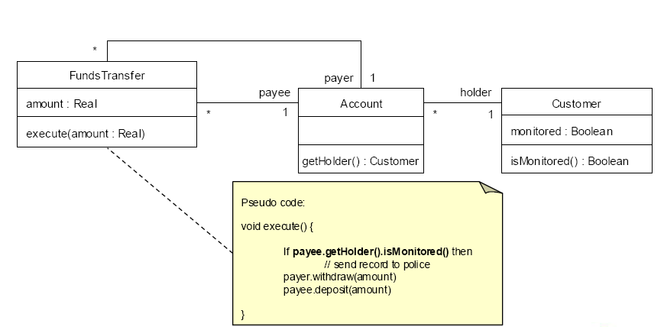
Demeter 法则：

- 调用自己的函数
- 调用自己子对象的函数
- 别人给的，要有接受的本地对象之后才能使用
- 可以使用自己创建的
修改后：
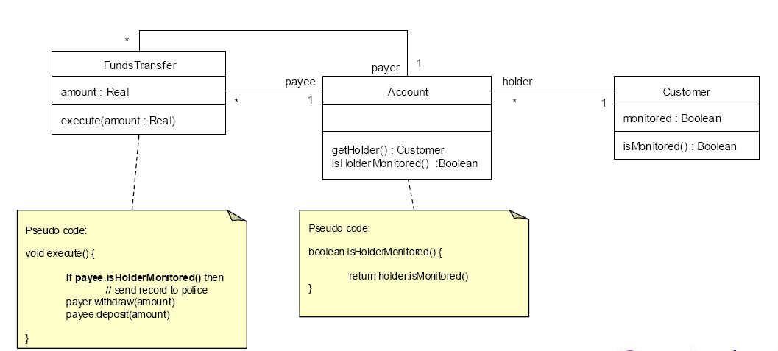
◎Scattered（分散）：We rate two classes C and C’ as scattered coupled if C’ is used as domain in the definition of some local variable or instance variable in the implementation of C yet C’ is not included in the specification of C
需要读完所有的代码
不可避免
◎Specified（规格化）：We rate two classes C and C’ as specified coupled if C’ is included in the specification of C whenever it is a component of C（在接口中使用） 比分散耦合好，不需要读懂全部代码
解决方案: Get Specified, Design by Contract——Suffered Interface VS Required Interface
  - Suffered Interface: Specified
  - Required Interface: Used

●继承耦合
可以分为三类：
◎Modification（修改）：Modifying without and rules and restricts
最差的继承耦合
If a client using a parent ref, the parent and child method are all needed
  - Implicit
  - There are two connections, more complex
Harm to polymorphism
◎Refinement （完善）：根据规则修改继承的部分再加上额外的实现
- If a client using a parent ref, the whole parent and refinement of child are needed
  - 1+connections
- Necessary!
◎Extension （扩展）：the subclass only adds methods and instance variables but neither modifies nor refines any of the inherited ones
- If a client using a parent ref, only the parent is needed
  - 1 connection
继承如何减少耦合？？
Remember: in Refinement and Extension inheritance coupling, the interaction coupling between super-class and subclass is ignored
  - Object-level coupling remain, but class-level coupling reduced
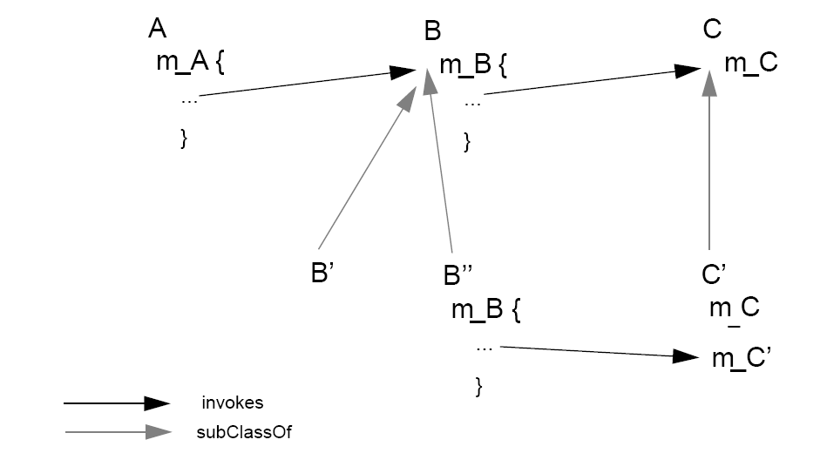
A-B B-C B’’-C’ A-B’’ B-C’ A-C A-C’
类级别：
●CBO（Coupling between object classes）:
A count of the number of other classes:
  - which access a method or variable in this class, or
  - contain a method or variable accessed by this class
  - Not including Inheritance
Want to keep this low
●RFC(Response for a class):
方向很重要，是对别的类有很多引用还是自己被别的类引用
一个对象接收到信息时实际上最终引起的方式的执行数目，不包括继承
keep this low
●MPC(Message passing coupling):
一个类中定义在局部的send语句数目。
The number of send statements sent out from a class may indicate how dependent the implementation of the local methods is on the methods in other classes.”
keep this low
●DAC(Data abstraction coupling):
The number of attribute having an ADT type dependent on the definitions of other classes（用了多少类作为自己的数据类型）
keep this low
●Ce and &D (efferent and afferent coupling)传出和传入耦合：
  - Ca: The number of classes outside this category that depend upon classes within this category.
  - Ce: The number of classes inside this category that depend upon classes outside this category
keep this low
●DIT（Depth of the Inheritance tree）：
  - the maximum length from the node to the root of the tree
  - as DIT grows, it becomes difficult to predict behavior of a class because of the high degree of inheritance
  - Positively, large DIT values imply that many methods may be reused
keep this low
●NOC(Number of children):
  - count of the subclasses immediately subordinate to a class
  - as NOC grows, reuse increases
  - as NOC grows, abstraction can become diluted
  - increase in NOC means the amount of testing will increase

- 类型
- 交互耦合（Interaction Coupling）
  - 单交互耦合，两个类之间的方法调用或者属性使用，与经典的模块间耦合定义最相似，不包括继承，参数和属性不包括类的形式。
- 组件耦合（Component Coupling）：一处定义多处使用，类和对象级别，一个类作为另一个类的实例变量使用，不包括继承，通常是类级别。
  - 四种组件耦合形式：完全变量（Whole variable）——聚合（Aggregation）；参数——方法参数；创建者——某个方法的局部变量；隐藏——另一个对象提供；
      - 整个变量：聚集
      - 参数形式传递：方法参数
      - 创建：在方法局部区域中创建某个对象
      - 隐藏：由其他对象给出

    - 隐式的（Hidden）组件耦合：最坏的耦合，隐藏的组件耦合指一个对象没有出现在规格说明和实现中，但是却在另一个类的方法使用中被使用。这种情况的典型例子就是方法返回值直接被用作另一个方法的参数——不允许串联（cascading）消息的使用。
      - Demeter法则：类可以使用本身，可以使用自己的成员变量，可以使用被给予的对象，可以使用自己创建的对象
        - 对象可以调用自身的函数
        - 对象可以调用子对象的函数
        - 对象可以调用其他对象给自己的对象的函数
        - 对象可以调用自己创建的对象的函数
    - 分散的（Scattered）组件耦合：一个类在另一个类实现中定义某个局部变量或者实例变量的时候被使用，但是没有出现在这个类的规格说明中；聚合——全局，局部实例——局部。
    - 说明的（Specified）组件耦合：每当一个类作为另一个类的组件时，都会包括在这个类的规格说明中；Design by Contract，提供（Suffered）的接口——说明的，需要（Required）的接口——使用的
- 继承耦合（Inheritance Coupling）：父类的信息对于子类来说是Specified；有父类引用时，子类可以修改、精化、扩展
  - 修改（Modification）继承耦合：不按规则和限制的修改，最坏的继承耦合，对多态有害，如果Client使用父引用，父子方法都需要；这种耦合式隐式的，有两个连接，更复杂
  - 精化（Refinement）继承耦合：定义新的信息，继承的信息仅根据定义好的规则改变；Client使用父引用，整个父的部分和子的精化是需要的，1+个连接；这种耦合是必须的
  - 扩展（Extension）继承耦合：子类只是增加方法和成员变量，没有修改也没有精化继承的那些；Client使用父引用，只有父需要；1个连接
  - 继承降低耦合：精化和扩展继承耦合中，父子类间的交互耦合忽略；这样对象级别的耦合存留，但是类级别耦合减少了
- 类间的耦合度量（不是重点，应该不考）：
  - Coupling between object classes（CBO），越低越好，计算一个类A中其他类的数量，这些类满足以下条件
    - 使用A中的方法或变量或包含A使用的方法或变量
    - 不包含继承
  - Response for a class（RFC）：（方向（Direction）很重要）一个对象接受一条消息后可能会有响应的方法的数量，不包括继承，包含嵌套的方法调用，越低越好
  - Message passing coupling（MPC）：一个类局部位置定义的发送（send）语句的数量，越低越好；这个指数指示局部方法对其他类的方法的依赖程度
  - Data abstraction coupling（DAC）：拥有依赖于其他类定义的ADT类型的属性的数量，越低越好
  - Ce and &D（efferent and afferent coupling）：输出输入耦合，越低越好
  - Depth of the inheritance tree（DIT）：从节点到树根的最长路径长。DIT增长，由于继承深度增加，则类的行为更难预测；正面效应DIT大表示许多方法可能被复用
  - Number of children（NOC）：直接附属于子类的父类的计数；NOC增加，则复用增加，抽象被淡化，测试量增加
- 对给出的例子：
判断其内聚和耦合的类型，并将其修正为正确的类型。
分析其Connection类型，计算不同Connection类型的数量。
  - 完善和扩展继承耦合时，父类和子类之间的interaction coupling是忽略的。
  - 计算其他类的数量：使用这个类的方法或变量或包含这个类的方法或变量，不含继承。
  - 类的职责：当一个消息被接受后要执行的方法的数量。
  - 消息传递耦合：将所有功能运行完毕后才能决定是否含有。
  - 数据抽象耦合：使用多少其他类型组成自己的抽象类型。
  - 传入传出耦合：传入指被依赖，传出指依赖。
  - 继承树的最大深度：继承树越深，理解上和编写上的复杂度越高。
  - 父类下子类的数量：子类越多，调试、抽象起来越困难。
  - LCOM：
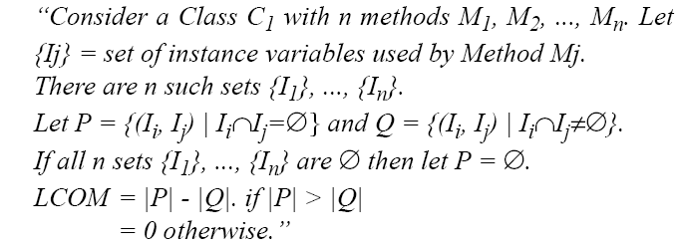
如果结果>=1，那么，这个类应该被分解

- 判断其内聚和耦合的类型，并将其修正为正确的类型。
- 分析其Connection类型，计算不同Connection类型的数量。
  - Interaction coupling：类之间的方法调用或属性访问，不包括继承，属性和参数不含class type
  - Component coupling: by the use of a class as domain of some instance variable of another class
- Whole variable: Aggregation
- Parameter: Method Parameter
- Creator: Creator in some method’s local
- Hidden: Given by another object

Hidden ：C’不在C的规格说明中也不在C的实现中，但C的一个方法的使用中使用到了C’
Scattered: 在实现中但不在规格说明中
Specific ：在实现中且在规格说明中
  - Inheritance coupling
- Modification inheritance coupling：无规则和限制的修改 2 connections
- Refinement inheritance coupling: 根据规则定义新的 1+connections (whole parent and refinement of child)
- Extension inheritance coupling: 只增加不修改 1connection (whole parent)

- 对给出的例子：
- 判断其内聚和耦合的类型，并将其修正为正确的类型。
参考笔记
改进:
content coupling
例如Part of program handles lookup for customer.
When customer not found, component adds customer by directly modifying the contents of the data structure containing customer data.
Improvement:
When customer not found, component calls the AddCustomer() method that is responsible for maintaining customer data.

Common coupling
Each source process writes directly to global data store. Each sink process reads directly from global data store.
Improvement :
Data manager component is responsible for data in data store. Processes send data to and request data from data manager.

Stamp coupling
The print routine of the customer billing accepts a customer data structure as an argument, parses it, and prints the name, address, and billing information.
Improvement :
The print routine takes the customer name, address, and billing information as an argument.

Logical cohesion
A component reads inputs from tape, disk, and network. All the code for these functions are in the same component. Operations are related, but the functions are significantly different.
Improvement:
A device component has a read operation that is overridden by sub-class components. The tape sub-class reads from tape. The disk sub-class reads from disk. The network sub-class reads from the network.

Temporal cohesion
A system initialization routine: this routine contains all of the code for initializing all of the parts of the system. Lots of different activities occur, all at init time.
Improvement:
A system initialization routine sends an initialization message to each component.
Each component initializes itself at component instantiation time.
- 判断其内聚和耦合的类型，并将其修正为正确的类型。
- 分析其Connection类型，计算不同Connection类型的数量。
（这段代码对其他代码有什么样的connection，分析connection的类型：包括 共享的、公共环境，模块间的、方法调用的；从面向对象角度有对象之间的，隐藏的，聚合的）

- 分析其Connection类型，计算不同Connection类型的数量。
- 模块间的connection
    - To Common environments
General, Scoped
    - To other module
  - 对象的connection
  - 聚合的connection
  - 继承的connection

模块间connection：
- 针对公共环境： 共享变量，共享数据：
1．模块对与其共享数据的其他模块之间的耦合：
一个模块的错误传递给所有关联模块， 理解一个模块需要其他模块，可理解性差； 难以复用
2．在公共环境中每个元素的增加会很大的影响整个系统的复杂度
3．一个良好构造的系统，通过定义好的接口来传递变量比拓展使用公共或者共享变量更加有效和易于维护。共有-》私有
- 针对其他模块：调用方法，变量：
模块间connection计算：
如果M个模块共享N个数据，则有M*N个connections
如果M1个模块共享N1个数据，M2 个模块共享N2个数据，则有N1*M1+N2*M2个connections
(M1+M2=M, N1+N2=N)
封装可以降低耦合。

信息隐藏
指在设计和确定模块时，使得一个模块内包含的特定信息（过程或数据）——decision，这个decision只有模块内部了解，对于不需要这些信息的其他模块来说，是透明的，这样修改decision时，不会产生连锁反应。

软件体系结构（三个不同方面）：从高层结构、关注点和设计决策3个不同方面来理解体系结构；从高层结构方面理解，软件体系结构是部件、连接件和配置组成的，其中部件和连接件是核心的元素，而配置描述这两者的适配情况，这一方面强调了其作为高层抽象的作用；从关注点方面来理解，软件体系结构包括需求（质量属性）、项目环境和商业目标，这一方面体现了不同涉众对于软件体系结构的要求，强调了其作为交流媒介的作用；从设计决策方面来理解，软件体系结构需说明问题、候选设计、理由和解决方案，这是体系结构形成的理由，强调了其指导开发的作用。
信息隐藏：一种设计原则。每一个模块都隐藏一个重要的设计决策，只有模块的组成部分才知道细节。所有的设计决策都是相互独立的。这样如果一个设计决策改变，程序的其它部分不用做扩展的修改。这种保护机制包括提供一个稳定的接口，隐藏实现即易改变的细节。（来源:维基+ppt）
信息隐藏的原则
每一个模块的是实现都是一个秘密
每一个模块的接口都抽象且精确的描述
从可能改变的实现细节中抽象
把不能隐藏的可变部分参数化

- 最有可能改变的设计领域
  - 硬件依赖
  - 输入输出格式
  - 非标准语言特性和库函数；
  - 困难的设计和实现领域
  - 复杂数据结构，被不止一个类使用的数据结构，或者你还没有得到满意设计的数据结构
  - 复杂逻辑
  - 全局变量
  - 数据大小限制，例如数组声明和循环限制；业务规则；计算机系统嵌入过程
- 对简单的应用，按照“处理流程”与“信息隐藏”两种方式分别给出设计描述。
（什么是信息隐藏，信息隐藏的应用。告诉你要做一件什么样的事，用上述两种方法设计）
可以参考ppt2的KWIC例子（两种模块化的方式）（找了半天没找到什么相关内容）
Information Hiding 理解:
信息隐藏是为了让系统的模块可以独立并行的开发,既可以独立的被测试,优化,修改和理解.他减轻了维护的负担,且做到了调用某一模块时不影响其它模块,提到了软件的可重用性,同时降低了构建大型系统的风险.
每个模块隐藏模块design decision的实现(特别是设计的可变性)
所有的design decisions are 相互独立,不依赖.

两种方式进行模块化的Example:KWIC
信息隐藏的原则
  - 每一个模块的是实现都是一个秘密
  - 每一个模块的接口都抽象且精确的描述
  - 从可能改变的实现细节中抽象
  - 把不能隐藏的可变部分参数化

- 典型例子：KWIC

  - 处理流程（功能）
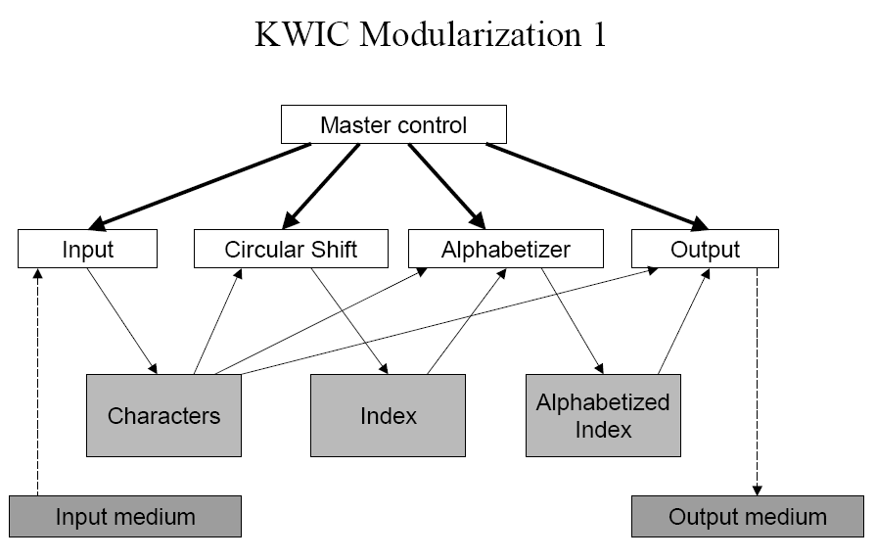
  - 信息隐藏：
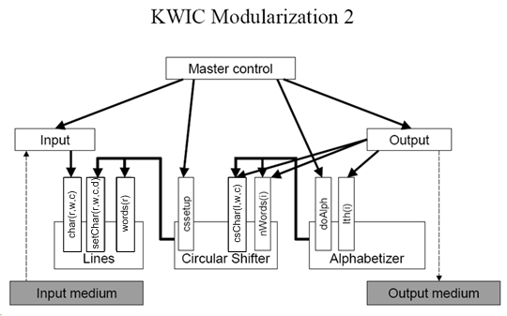
- 比较：

两种模块化的方法
- 模块化1
处理流程中每个重要步骤 作为 一个模块
- 模块化2
根据 信息隐藏 原则:
每个模块有一个或多个secret
Lines
        - how characters/lines are stored
Circular Shifter
        - algorithm for shifting, storage for shifts
Alphabetizer
        - algorithm for alpha, laziness of alpha
每个模块有自己的design decision 并且其他模块不可见
两种模块化的对比:
1总体比较:
  - Note: both systems might share the same data structures and the same algorithms
  - Differences are in the way they are divided into work assignments
  - Systems are substantially different even if identical in the runnable representation
    - Possible because the runnable representation is used only for running
    - Other representations are used for
        - Changing
        - Documenting
        - Understanding

2可变性比较:
- Design decisions that may change
  - Input format: (1, 1)
  - All lines stored in memory: (all, 1)
  - Pack characters 4 to a word: (all, 1)
  - Make an index for circular shifts rather than store them: (3,1)
  - Alphabetize once, rather than either: (3,1)
    - Search for each item as needed
    - Partially alphabetize, partially search
3独立开发比较:
- 模块化1
  - Must design all data structures before parallel work can proceed
  - Complex descriptions needed
- 模块化2
  - Must design interfaces before parallel work can begin
  - Simple descriptions only
4可理解性比较:
- 模块化2更好
  - Parnas subjective judgment
  - Less coupling among modules
    - Programming to interfaces

  - 一般性比较：两个系统可能使用相同的数据结构和算法，区别在于他们划分成工作单元的方式；即使在可运行的表示上是相同的系统本质上也不同，其他表示有变化、文档化和理解
  - 可变性比较：设计决策变化，模块化2普遍表现较好
  - 独立开发：模块化1必须先设计好所有数据结构才能开始并行开发，需要复杂的描述；模块化2必须设计好接口才能开始并行开发，仅需要简单描述
  - 可理解性：模块化2比较好，主观判断和针对接口编程

- 对简单的应用，解释其Module Guide
Module Guide
当系统有大量交互的模块时（一个有上百个模块的复杂系统）,由许多模块行为构成的系统的集体行为很难被理解。
解决方法是创建一个层次结构的文档——Module Guide。它提供一个好的文档支持，从而降低了系统维护的成本。
对于每个模块，module guide应该说明：
（secret） 1每个模块所包含的Secrets。Secrets包括primary和secondary
Primary secret是模块内部隐藏的信息
Secondary secret是实现模块的实现决策
（role） 2每个模块在整个系统中扮演的角色。
（facilities）3每个模块实现的功能。
作用
如果没有module guide，职责将无法追溯到确定的一个或两个模块；module guide帮助我们在设计是相对的减少失误。
Module guide帮助系统的开发人员和维护人员更容易的找到被change所影响的模块。

其他文档：
Module Interface Document : 精确完整的描述每个模块的接口
Module Design Document : 描述每个模块实现的内部设计
Requirements Document : Module Guide根据它查找相关的changes

- Module Guide：层次式结构化文档；帮助开发人员和维护人员找到变更影响到的模块；
  - 模块化结构的目标：每个模块的结构应当可以简单到全部理解；要改变一个模块应当不需要知道别的模块的实现也不会影响其他模块的行为；一个较大的软件变化应当可以通过一系列单独模块的独立变化实现；软件工程师应当在不了解内部实现的情况下了解模块的职责；有良好定义的关注点应当能够在不研究无关模块的情况下容易的确认相关模块；
  - 对于每一个模块，Module Guide陈述：
    - 每个模块关联的secrets：Primary Secret——软件设计者专有的隐藏信息，Secondary secret——实现隐藏PS的模块时做出的实现设计决策
    - 在整个系统运作中单个模块所扮演的角色
    - 每个模块提供的facilities
- 例子：模块化层次，模块按照其secret类型的不同进行组织；第一层，Hardware，behavior，software
- 利用文档的设计（Design through Documentation）：增加了产品完整性和软件可复用性的可能性
  - Module Guide
  - Module Interface Document：与MG不同，包含精确完整的模块接口描述
  - Module Design Document：模块每个实现的内部实际文档
  - Requirements Document：MG引用该文档来有关的变更
对于每个模块来说，Module Guide应该包含：
    - 与其他模块相关的secrets：Primary Secret（隐藏对外信息，从用户需求角度来说），secondary Secret（隐藏实现细节，从实现角度）
    - 独立模块在整体系统中的角色
    - 每个模块所提供的功能
  - 实例请参见飞机场的例子。。。

复杂系统需要建立模块化结构→层次化的结构文档:module Guide:
内容：功能说明，设计思路：secrets+interface+roles+facilities
作用：Helps developers and maintainers of the system find modules affected by a change
- 帮助开发者和维护者找到被变化影响的模块.Well-structured Module Guide needed to provide development support and to cut down maintenance costs. 结构良好的module guide可以提供开发支持和减少维护开销
- Specifically, for each module the Module Guide states :
  - the secrets associated with each module模块相关的secrets
    - Primary Secret: hidden information that was specified to the software designer. Hidden information contained within the module.准备对外隐藏的内容（需求角度），模块内包含的隐藏信息
    - and a secondary secret, which refers to implementation decisions made by the designer when implementing the module designed to hide the primary secret. Implementation decisions used to implement the module.实现时需要隐藏的内容（设计角度），用于实现模块的决策
  - the roles played by the individual modules in the overall system operation;模块在整个系统中扮演的角色
  - the facilities provided by each module., 每个模块提供的设施

补充：建立模块化结构的目的：
1．每个结构足够简单易于理解
2．每个结构的改变不影响其他且不需知道其他模块的实现所需的知识
3．预计的修改与要改变的设计之间有合理的关系
4．软件的主要改变可以被分解为对每个模块的独立改变
5．软件工程师应该可以只通过接口不通过内部实现设计来理解一个模块的职责
6．有一定关注点的阅读者可以不学习无关模块就很快的识别出相关模块
7．在图上的非终端模块的分指数木必须足够小，这样设计者才能保证子模块间无重合的只能，并且证明模块已经覆盖了所有应该覆盖的职能。
补充：Design through documentation:
- Module Guide: Helps developers and maintainers of the system find modules affected by a change帮助开发者，维护者找到被改变影响的模块
- Module Interface Document : Contains precise and complete description of interface to each module精确完整的描述每个模块的接口
- Module Design Document : An internal design document for each implementation of a module每个模块实现的内部设计文档
- Requirements Document : Module Guide refers to it for the related changes相关变换

